Mit der UR-100 GunMetal nimmt URWERK die Sonne in den Zeugenstand.

Genf, den 22. Januar 2020.

Der Mensch hat schon immer und überall versucht, sich anhand des Himmels zu orientieren. Diese Beobachtungen mündeten in einer unumstösslichen Überzeugung: Der Stand der Sonne ist unsere Zeitbasis, unsere universelle Messlatte, denn instinktiv leben wir alle, ob im Norden, Süden, Westen oder Osten, im Rhythmus des Sonnenverlaufs in unserem eigenen Breitengrad.
Demzufolge ist es nur natürlich, dieser lautlosen Reise eine ganze Kollektion zu widmen. Hier möchten wir Ihnen die UR-100 GunMetal als ein Modell der URWERK-Kollektion «Space Time» präsentieren.
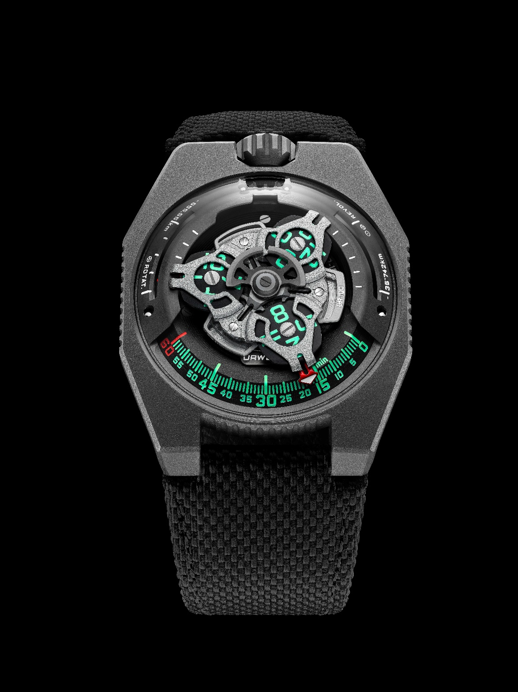

Das «UR» im Namen URWERK geht auf die mesopotamische Stadt Ur zurück. Die Sumerer definierten 6000 v. Chr. beim Beobachten des von der Sonne auf ihre Bauten projizierten Schattenverlaufs die erste Zeiteinheit mit zwölf gleichlangen Abschnitten und schufen somit die Grundlage für die von uns heute noch verwendete Zeiteinteilung. Obwohl seitdem die Messmethoden unermüdlich verfeinert und die Zeitmessgeräte ausgefeilt wurden, wird unser Lebensrhythmus auch weiterhin unumstösslich von unserer lautlosen Reise um die Sonne diktiert. Als Passagiere eines sich ständig bewegenden Planeten legen wir, fast unbewusst, mehrere Milliarden Kilometer pro Jahr mit einer Durchschnittsgeschwindigkeit von 30 km/s zurück: eine unentwegte Drehung und Umdrehung. Diese geheimnisvolle Reise wird auf dem Zifferblatt der UR-100 GunMetal sichtbar.

Die UR-100 GunMetal liefert neben den auf Satelliten angezeigten Stunden und Minuten noch eine weitere, neue Information. Sobald der Minutenzeiger die 60. Minute durchlaufen hat, verschwindet er, um als Kilometerzähler wiederaufzutauchen. Er zeichnet die 555 Kilometer lange Reise nach, die jeder Erdbewohner alle 20 Minuten hinter sich bringt. Dabei handelt es sich um die am Äquator berechnete durchschnittliche Rotationsgeschwindigkeit der Erde. Genau gegenüber wird ein weiterer Wert angezeigt, der der Umlaufgeschwindigkeit der Erde um die Sonne, d.h. 35 740 Kilometer pro 20 Minuten, entspricht. Stunden und Kilometer befinden sich auf der UR-100 GunMetal auf der gleichen Ebene und teilen den gleichen Status. Die Stunden werden in leuchtendem Grün und die Kilometer in gleissendem Weiss angezeigt. Uhrmachermeister und URWERK-Mitbegründer Felix Baumgartner erklärt: «Meine Inspirationsquelle war ein Geschenk meines Vaters Geri Baumgartner, der ein renommierter Restaurator alter Pendeluhren war. Es handelt sich um eine von Gustave Sandoz für die Weltausstellung 1893 gefertigte Pendeluhr, die jedoch nicht die Uhrzeit, sondern die von der Erde am Äquator zurückgelegte Distanz anzeigt.» Designer und URWERK-Mitbegründer Martin Frei musste hart kämpfen, um diese Information auf den Zifferblättern der UR-100 durchsetzen zu können: «Meiner Meinung nach ist eine Uhr eine physikalische und abstrakte Reproduktion unseres Standorts auf der Erde. Sie verankert uns zu einem bestimmten Zeitpunkt auf einem bestimmten Breitengrad und zeugt gleichzeitig von der Vergänglichkeit dieses Standorts.»
Unter der Kuppel der UR-100 schlägt das URWERK-Kaliber 12.01 mit einer Stundenanzeige über drei Satelliten. Der Satellit, der die genaue Stunde angibt, zieht von 0 bis 60 an der Minutenschiene entlang. Er wird aus Aluminium gefertigt und nach dem Eloxieren sand- sowie mikrokugelgestrahlt. Jede einzelne Schraube der Satelliten ist kreisförmig satiniert. Die Satelliten selbst ruhen auf einem sandgestrahlten und mit Ruthenium beschichteten Messingkarussell. Die die Stundenanzeige überragende Struktur ist aus sand- und mikrokugelgestrahltem Aluminium. Den Automatikaufzug der UR-100 treibt ein beidseitig wirkender Rotor an, der von einem profilierten Propeller namens Windfänger reguliert wird.
Das Gehäuse der UR-100 ruft eine regressive Freude hervor. Treue Fans der unabhängigen Marke werden sich an die Ästhetik der ersten Modelle von URWERK erinnern: «Wir haben einige ältere Elemente unserer ersten Konstruktionen wiederaufgenommen und unseren Ansatz komplett umstrukturiert. Ein Beispiel: Die Stahlkuppel unserer historischen Modelle wurde hier völlig transparent in Saphirglas nachgebildet, und ihre Perfektion wird durch die Unebenheiten des Titan- und Stahlgehäuses hervorgehoben. Da ich unaufhörlich das Diktat der Symmetrie hinterfrage, habe ich mit den Proportionen gespielt, um dem Blick zu schmeicheln.», erklärt Martin Frei zusammenfassend.

UR-100 GunMetal: Sonderserie mit 25 Exemplaren

Werk
Kaliber | UR 12.01 mit Automatikaufzug, Regulierung mithilfe des profilierten Propellers Windfänger
Lagersteine | 39
Frequenz | 28 800 Halbschwingungen pro Stunde oder 4 Hz
Gangreserve | 48 Stunden
Werkstoffe | von Genfer Kreuzen aus Berylliumbronze eingefasste Stundensatelliten in Aluminium, Karussell in Aluminium und Dreifachplatine in ARCAP
Vollendungen | kreisförmig gekörnt, sand- und mikrokugelgestrahlt sowie kreisgeschliffen  abgeschrägte Schraubenköpfe  Stunden- und Minutenindexe mit Super-LumiNova® beschichtet
Anzeigen | Stundenanzeige über Satelliten, Minuten sowie die in 20 Minuten am Äquator zurückgelegte Distanz, Umlaufgeschwindigkeit der Erde um die Sonne pro 20 Minuten
Gehäuse
Werkstoffe | Titan und Edelstahl mit GunMetal-PVD-Beschichtung
Abmessungen | Breite 41,0 mm, Länge 49,7 mm und Höhe 14,0 mm
Glas | Saphirglas
Wasserdichtigkeit | Drückgeprüft bis 3 atm (30 m)
 | Preis CHF 48 000.00 (Schweizer Franken, ohne MwSt.)

